Kas tunned mind?
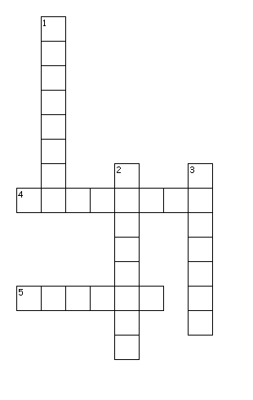
Paremale
4. Kus ma sündisin?
5. Mida ma teen vabal ajal?
Alla
1. Mis on mu lemmikloom?
2. Mis on mu lemmiktegevusi?
3. Linn,kus ma elan?

Vastused:
Harjumaa
šinšilla
Trükin
Lugemine
Tallinn

